1 - [¿Qué es un protocolo COAP?, ¿Para qué se usa? Ejemplifique.#2](https://github.com/ISPC-TST-ARQUITECTURA-Y-CONECTIVIDAD/tarea5-grupo-7/issues/2)

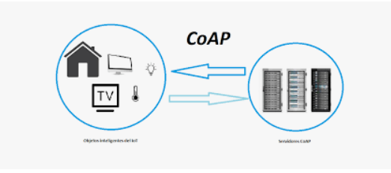

CoAP (Constrained Application Protocol) es un protocolo de aplicación diseñado para su uso en dispositivos de Internet de las cosas (IoT) con limitaciones de recursos, como dispositivos con capacidad de procesamiento limitada, memoria limitada y baja energía. CoAP se utiliza para facilitar la comunicación entre dispositivos en redes de IoT y permite la transferencia de datos de manera eficiente y confiable.

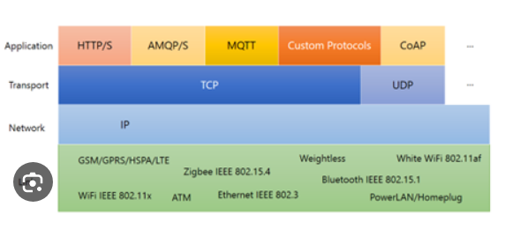

El objetivo principal de CoAP es proporcionar un protocolo liviano y eficiente para dispositivos con restricciones, como sensores, actuadores y otros dispositivos IoT. Algunos casos de uso comunes para CoAP incluyen:

1. Monitoreo y Control de Sensores: CoAP se utiliza para la comunicación entre dispositivos de sensores y sistemas de monitoreo centralizados. Por ejemplo, un sensor de temperatura podría enviar datos a un servidor central a través de CoAP para su análisis y control remoto.
2. Automatización del Hogar: CoAP se puede utilizar para controlar dispositivos domésticos inteligentes, como luces, termostatos, cerraduras y electrodomésticos. Los dispositivos pueden comunicarse entre sí y con un controlador central utilizando el protocolo CoAP.
3. Gestión de Energía: CoAP se puede utilizar para monitorear y controlar el consumo de energía en edificios o sistemas de energía renovable. Por ejemplo, un sistema de paneles solares puede usar CoAP para informar su producción de energía a un sistema de gestión centralizado.
4. Seguimiento de Activos: CoAP se utiliza en aplicaciones de seguimiento de activos, donde los dispositivos de seguimiento pueden comunicar su ubicación y estado a una plataforma centralizada a través de CoAP. Esto es útil en aplicaciones logísticas y de gestión de flotas.

Un ejemplo práctico de uso de CoAP es en una red de sensores ambientales desplegados en una ciudad. Cada sensor puede enviar información sobre la calidad del aire, la temperatura y la humedad a una plataforma centralizada utilizando el protocolo CoAP. La plataforma puede recibir los datos, procesarlos y tomar decisiones basadas en la información recibida para mejorar la calidad de vida de los habitantes de la ciudad.

En resumen, CoAP es un protocolo de aplicación liviano y eficiente utilizado en dispositivos de IoT con recursos limitados. Se utiliza para habilitar la comunicación entre dispositivos en redes de IoT y se aplica en una amplia gama de casos de uso, como monitoreo de sensores, automatización del hogar, gestión de energía y seguimiento de activos.